EJERCICIOS DE KINESIOLOGÍA PARA KÍNDER
Segunda Entrega

Estimad@ Apoderad@:
Espero que hayan realizado con éxito y alegría la primera entrega de ejercicios. Para continuar con el proceso de estimulación sugiero las siguientes pautas de trabajo.
Ante cualquier duda póngase en contacto con la Coordinadora PIE RAD.

NOCIÓN DEL CUERPO
El siguiente grupo de actividades nos permite desarrollar en conocimiento del propio cuerpo.
Actividad 1 Ver y comentar los videos que nos enseñan los cinco sentidos
https://www.youtube.com/watch?v=a_EfwFzm1ys
https://www.youtube.com/watch?v=ThWGur6Q5x4
https://www.youtube.com/watch?v=kvdLTQc5ccg
https://www.youtube.com/watch?v=-uRGlSSQBfY
https://www.youtube.com/watch?v=lF0y3glPWis&t=98s
https://www.youtube.com/watch?v=IVMgzn7KmWk
https://www.youtube.com/watch?v=0in29V1wKpE&t=124s
Actividad 2 Utilizar una pelota e intentar golpearla con diferentes partes del cuerpo: cabeza, hombro, codo, mano, rodilla, espalda, pie, etc.
Actividad 3 Colorear y recortar los dibujos que aparecen en la segunda y tercera páginas y armarlos, ayudar al estudiante nominando las diversas partes del cuerpo. Dar énfasis a las articulaciones y nombrar si corresponde a la derecha o a la izquierda del muñeco o muñeca.
Actividad 4 Jugar al “espejo loco” es el típico juego del espejo, pero al ponerle el adjetivo de loco detrás los estudiantes se animan a realizar movimientos difíciles y raros. Dos personas se ponen de frente
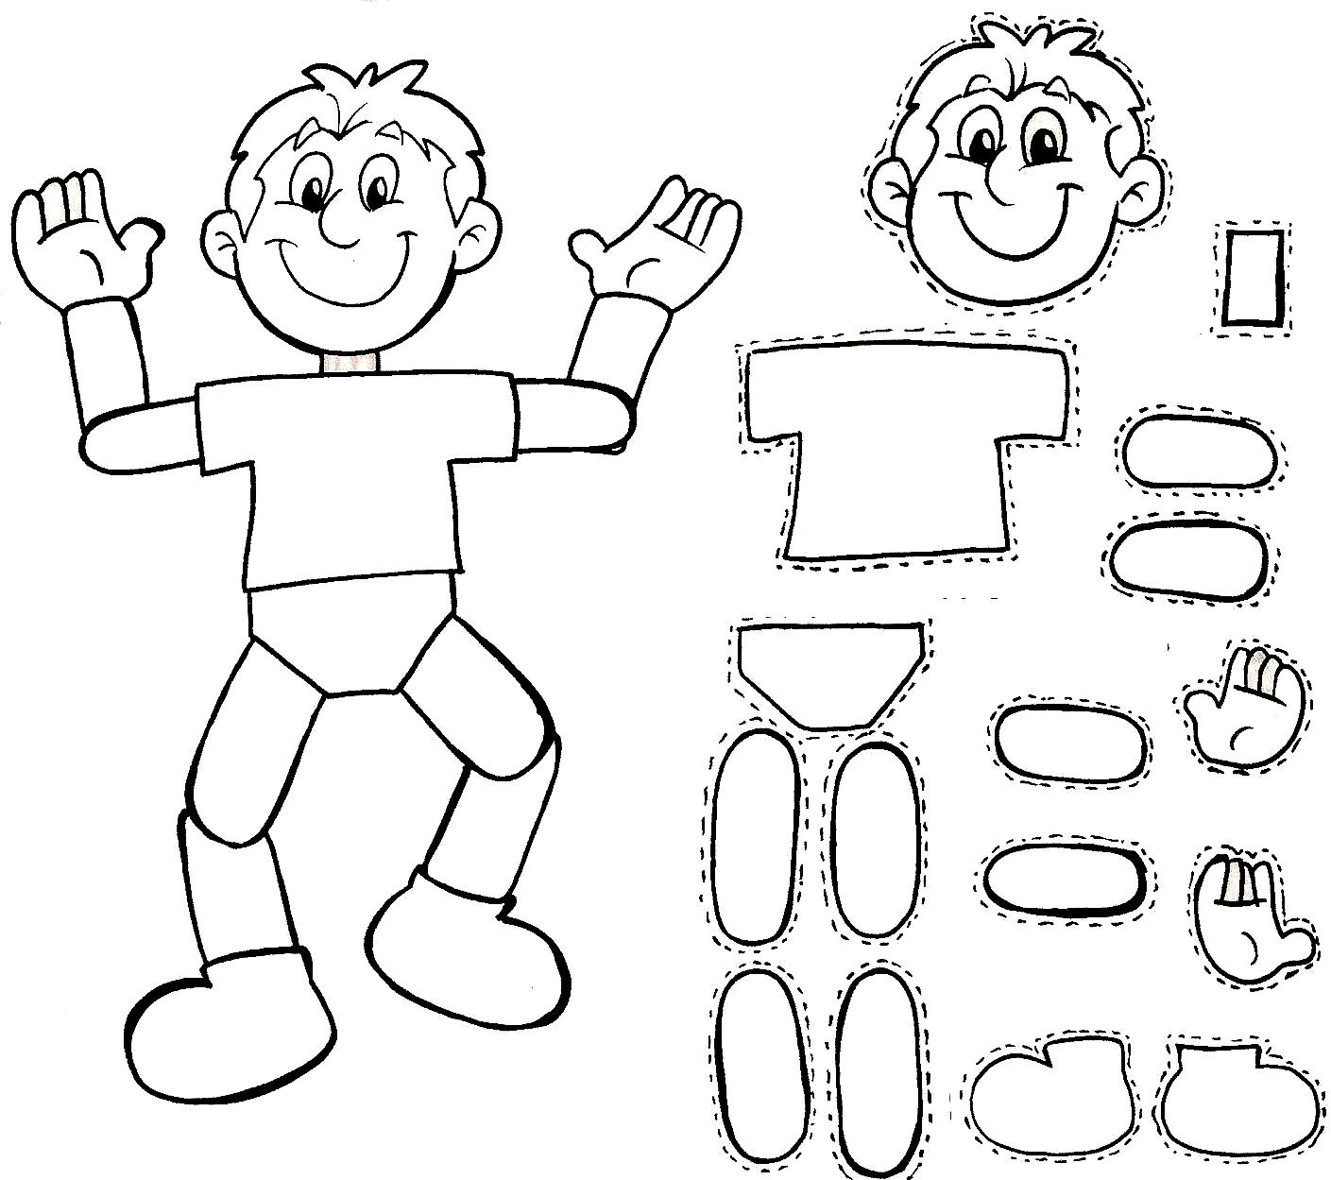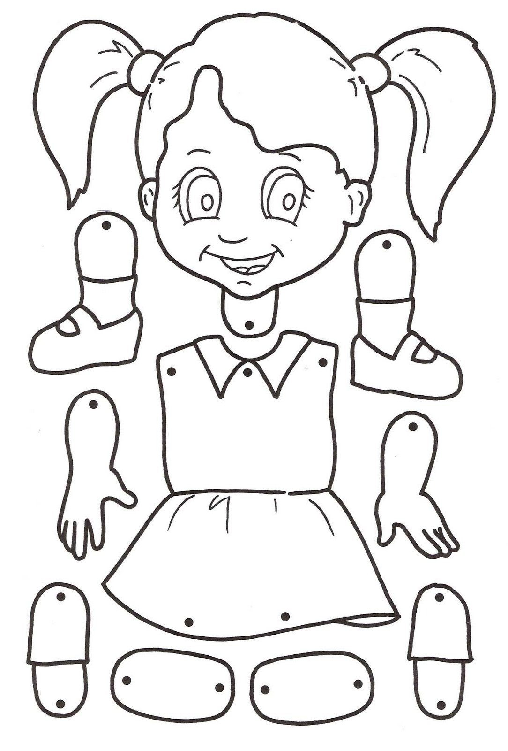

Actividad 5 Realizar sombras de animales con las manos. En el siguiente enlace podrá encontrar ideas.
https://www.youtube.com/watch?v=CysUYEI7I34
Actividad 6 Jugar a “Si me intentas tocar ruedo”, este juego se juega en parejas, uno se acuesta sobre una colchoneta (la colchoneta se puede reemplazar por una cama o por una alfombra) y el otro de pie. El que está de pie no puede pisar la colchoneta e intenta tocar la parte del cuerpo que ambos acuerden (pie, tobillo, cabeza, espalda, etc.). Si lo consigue un punto. Mientras el que está tumbado en la colchoneta tiene que intentar que no le toquen dicha parte y la única forma que puede utilizar de moverse es rodar por la colchoneta.
Actividad 7 Realizar adivinanzas de partes del cuerpo, en el siguiente enlace podrá encontrar algunas https://www.bosquedefantasias.com/recursos/adivinanzas-infantiles-cortas/partes-del-cuerpo-humano
Actividad 8 Realizar las actividades del siguiente juego para repasar las partes de la cara
https://arbolabc.com/juegos-de-colores/artista-cubista

NOCIONES TÉMPORO-ESPACIALES
- Las nociones espaciales tienen que ver con la direccionalidad, aprender las habilidades para distinguir la derecha y la izquierda, el movimiento adelante y atrás o arriba y abajo, todos los conceptos relacionados con la ubicación espacial.
- Actividad 1 Seguir reforzando los conceptos de derecha e izquierda. Utilizar los conceptos a diario para que vaya reconociendo en sí mism@ su mano derecha y su mano izquierda.
- Usar “el juego de tocar”, ir indicando qué deberán tocar, por ejemplo, tocamos la silla de nuestra derecha, tocamos nuestra oreja izquierda, etc.

- Actividad 2 Continuar el trabajo con mímicas, existe un juego llamado: ¿Qué es qué?, en casa pueden recortar objetos o dibujarlos y ponerlos en la frente y a través de la mímica representar el objeto hasta que tiene sea nominado, cambiar de papeles para que el estudiante tenga ambas oportunidades.
- 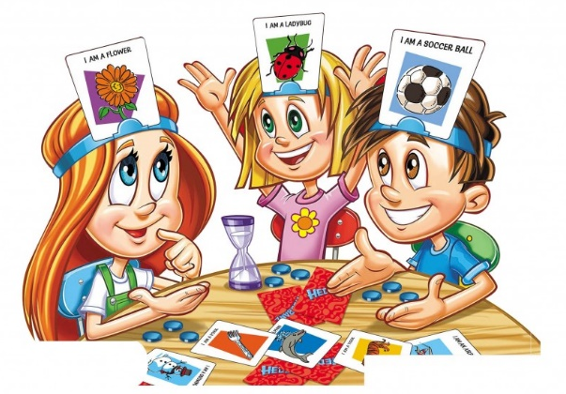
Actividad 3 Realizar el juego que aparece en el enlace inferior y cuando el peón caiga en un animal se debe imitar tanto corporalmente como con sonido
https://trebolito.com/wp-content/uploads/2019/03/juego-de-mesa1-animales.pdf
Actividad 4 Otro juego que sugiero es el de “saltos y posición” en este juego el estudiante se pone dentro de un aro y el otro participante va diciendo derecha, delante, detrás, izquierda, dentro. Para complicar más el juego se puede decir media vuelta y seguir con el juego. Luego cambiar de roles.
Actividad 5 Buscar objetos significativos y cotidianos para el estudiante y marcar la silueta de todos en una cartulina, tal como aparece en la imagen inferior. Posteriormente juntarlos todos en una bolsa y pedirle al estudiante que:
- Saque el objeto de la bolsa o caja con los ojos cerrados o vendados si no logra cerrar los ojos sol@
- Pedirle que identifique el objeto solo a través del tacto
- Destapar los ojos y pedirle que los ubique en la cartulina.

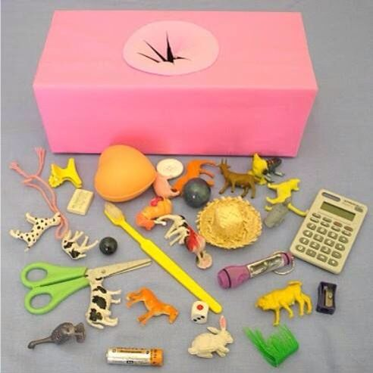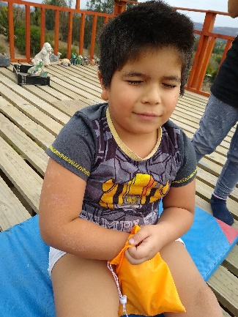

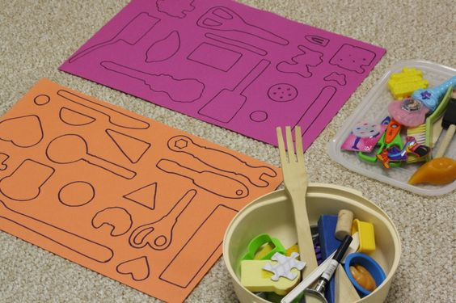

Actividad 6 Realiza los juegos que aparecen en la página del link inferior
https://arbolabc.com/juegos-de-colores/contemos-con-colores
Actividad 7 Continuar con las actividades que estimulen el uso de su mano preferente: pintar, escribir, recortar, etc.
Actividad 8 Ver el siguiente video para aprender sobre lateralidad y direccionalidad
https://www.youtube.com/watch?v=ZWT917WVLwU
Actividad 9 Usar el juego que aparece en el link inferior para reforzar nociones témporo-espaciales
https://conteni2.educarex.es/mats/11346/contenido/index2.html

EQUILIBRIO Y HABILIDADES MOTORAS GRUESAS
El equilibrio consiste en la capacidad de controlar las diferentes posiciones del cuerpo, ya sea en reposo o en movimiento y las habilidades motoras gruesas son aquellas que involucran los músculos largos del cuerpo que se combinan de manera coordinada en actividades como caminar, correr, gatear, patear, los brazos y los pies.
Actividad 1 Realizar el siguiente juego que llamaremos “saltos y posición” en este juego cada niño se pone dentro de un aro y el adulto va diciendo derecha, delante, detrás, izquierda, dentro. Para complicar más el juego se puede decir media vuelta y seguir con el juego. Luego cambiar de roles
- Actividad 2 Trazar una línea sobre el piso y pedirle que camine sobre la línea.
- Una vez que tenga control de estos movimientos pedirle que traslade objetos de un lugar a otro, primero usando sus manos y después otras partes de su cuerpo sin perder el apoyo de la línea.
- Puede variar la actividad trazando en el suelo una línea zigzag o serpenteante.
- Actividad 3 Preparar en conjunto el siguiente juego que aparece en el enlace inferior, el alumnos puede participar marcando y cortando y también colaborar en el montaje de la actividad
- https://www.youtube.com/watch?v=wWSrSX7RYN8
- Actividad 4 En este link también aparece una actividad motriz gruesa que pueden realizar con pocos materiales y que les servirá para estimular el planeamiento motor y el control motor global
- https://www.youtube.com/watch?v=MSN0AgZb6q4

HABILIDADES MOTORAS FINAS
- Las habilidades motoras finas son la habilidad de hacer movimientos usando músculos pequeños de las manos, muñecas y dedos. L@s niñ@s usan las habilidades motoras finas para realizar muchas tareas relacionadas con la escuela.
- Actividad 1 Realizar los dibujos que aparecen en el video del enlace de abajo, asistir y corregir la posición de las manos y el uso del lápiz
- https://www.youtube.com/watch?v=dskUsesDqEw&feature=emb_rel_end
- Actividad 2 Hacer alguna de estas masas que aparecen en los link inferiores en conjunto y hacer manualidades
- https://www.youtube.com/watch?v=kLa5Z4BZx68
- https://www.youtube.com/watch?v=xKKbwiHQGDI
- Actividad 3 Realizar actividades para fortalecer pinzas, por ejemplo:
- 1. Enroscar y desenroscar tapas
- 2. Si disponen de un gotario, usarlo trasladando líquidos
- 3. Usar servicio de plástico u otro seguro para cortar plasticina o la masa de la actividad 2 que está arriba
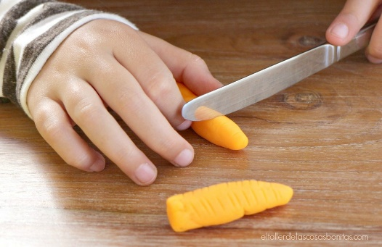
Actividad 4 Realizar las actividades del siguiente link
http://es.hellokids.com/r_1087/dibujos-para-colorear/por-numero
Si necesita imprimir las actividades sugiero las del siguiente enlace https://www.chiquipedia.com/actividades-infantiles/colorea-numeros/

Actividad 5 Corregir la tomada del lápiz si es necesario.
Si continúa siendo inapropiada sugiero las siguientes ayudas técnicas. No dude en consultar si necesita ayuda.
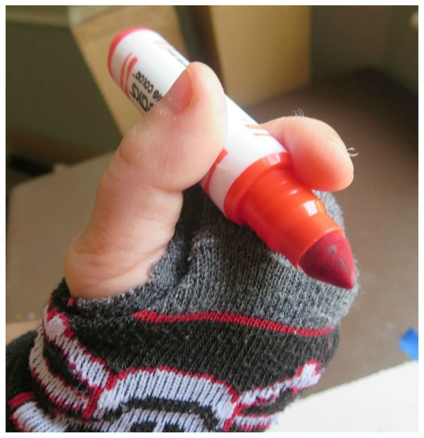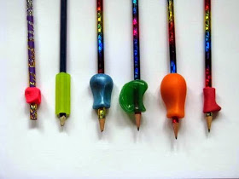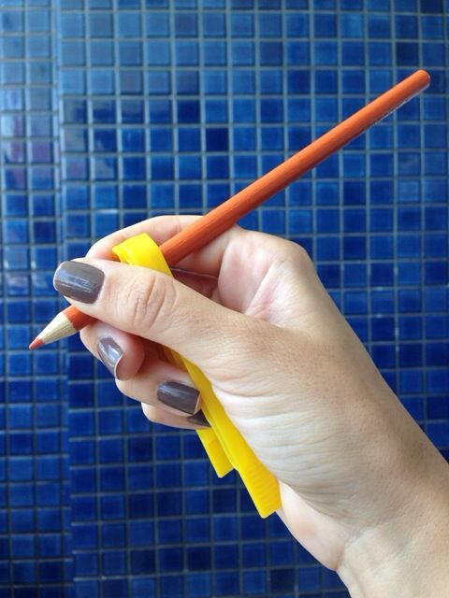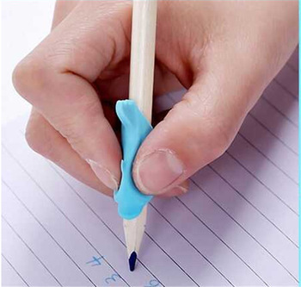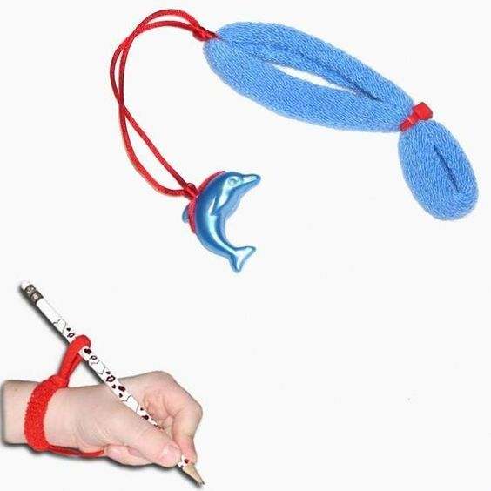

Corregir al mismo tiempo la postura al sentarse
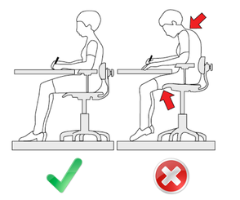

Actividad 6 Continuar realizando actividades grafomotoras direccionales.
En este link podrá encontrar algunas:
https://www.orientacionandujar.es/grafomotricidad/
https://www.orientacionandujar.es/?s=grafomotricidad&submit=Buscar

FUNCIONALIDAD
- Actividad 1 Seguir colaborando a diario (idealmente como parte de su rutina) en labores de la casa.
- Actividad 2 Reforzar el conocimiento de su cuerpo y la funcionalidad al vestirse con el siguiente juego
- https://trebolito.com/wp-content/uploads/2018/01/d%C3%B3nde-me-pongo-eso.pdf

FUNCIONES NEUROCOGNITIVAS
- Realizar las actividades de los link inferiores para estimular funciones cognitivas que facilitarán los aprendizajes escolares.
- Actividad 1
- https://trebolito.com/wp-content/uploads/2019/02/TABLERO1.pdf
- https://trebolito.com/wp-content/uploads/2019/03/TABLERO2.pdf
- Actividad 2
- https://drive.google.com/file/d/1y1G5DIT1IZUwJ7PPahow343R6fKRWih8/view
- Actividad 3
- https://www.edufichas.com/wp-content/uploads/2015/03/av-02-cuadernillo-infantil-actividades-variadas.pdf

Actividad 4 https://drive.google.com/file/d/1J6mLWuXZoUchoJ9nUuEO4FbfZMFKz3fw/view
Actividad 5
https://drive.google.com/file/d/13-rwPFYFLd7znaQreePp8xYxf7edXZ-h/view

TABLA DE EVALUACIÓN DE ACTIVIDADES KINÉSICAS
En los casilleros anote la fecha en que realizó las actividades, la idea es que al final de las dos semanas al menos haya realizado un ejercicio de cada uno
 |  | 1 | 2 | 3 | 4 | 5 | 6 | 7 | 8 | 9 | 10 | 11 | 12 | 13 | 14
NOCIÓN DEL CUERPO | Activ. 1
 | Activ. 2
 | Activ. 3
 | Activ. 4
 | Activ. 5
 | Activ. 6
 | Activ. 7
 | Activ. 8
NOCIONES TÉMPORO-ESPACIALES | Activ. 1
 | Activ. 2
 | Activ. 3
 | Activ. 4
 | Activ. 5
 | Activ. 6
 | Activ. 7
 | Activ. 8
 | Activ. 9
EQUILIBRIO Y PRAXIAS GRUESAS | Activ. 1
 | Activ. 2
 | Activ. 3
 | Activ. 4
HABILIDADES MOTORAS FINAS | Activ. 1
 | Activ. 2
 | Activ. 3
 | Activ. 4
 | Activ. 5
 | Activ. 6

 |  | 1 | 2 | 3 | 4 | 5 | 6 | 7 | 8 | 9 | 10 | 11 | 12 | 13 | 14
FUNCIONALIDAD | Activ. 1
 | Activ. 2
FUNCIONES NEUROCOGNITIVAS | Activ. 1
 | Activ. 2
 | Activ. 3
 | Activ. 4
 | Activ. 5

